
Colegio Nuestro Tiempo - R.B.D.: 14.507-6
Teacher of English Language: Francisca Alvarez P.
Profesor de Artes Musicales: Cristóbal Baeza
Guía de trabajo N°35
Idioma extranjero: Inglés y Artes Musicales
Octavo Básico
Semana 35

Name: ____________________________________________________________ Date: December 7th, 2020
Objective | To reinforce reading skills and vocabulary
ACTIVITIES
I. Lee los siguientes textos y responde las preguntas
2. Write 3 things I will eat today:

________________________________
________________________________
_________________________________
3. What will I eat for lunch?
a. Cereal
b. Pizza
c. Burger

4. Write 3 connectors from the text.

______________ ______________ ___________
Nivel de dificultad

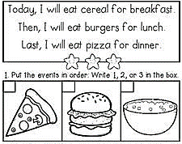

Nivel de dificultad
1. How heavy are elephants?

________________________________
2. What do elephants use their long trunk for?
_________________________________
3. Where do elephants live?
__________________________________
4. How elephants cool them down?

___________________________________________
5. Why do you think elephants spend so much time searching for food?
____________________________________________
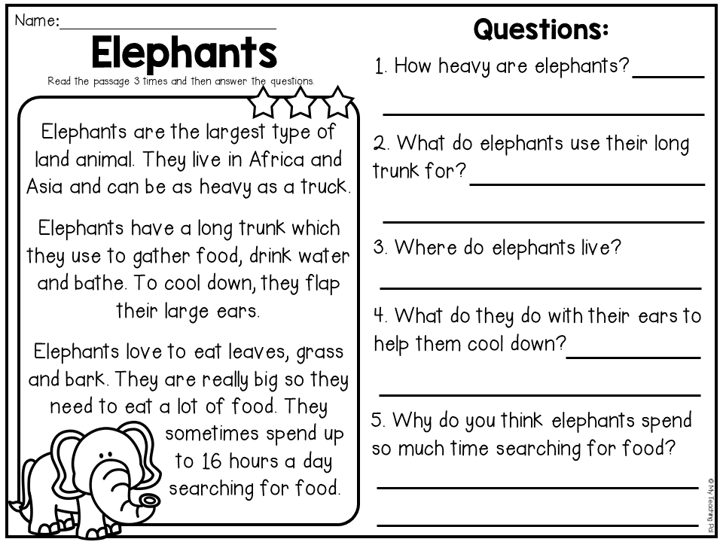

II. Une los pronombres personales con su traducción al español
ELLA
TÚ
ESO
USTEDES
YO
EL
NOSOTROS

I

WE

IT

YOU
THEY

HE

SHE

III. Escribe el nombre en inglés de los siguientes números

3 | 13 | 30 | 15 | 50 | 100

IV. Escribe una oración utilizando GOING TO. Ejemplo: I AM GOING TO THE MALL

_____________________________________________________________
V. Escribe una oración utilizando Future WILL. Ejemplo: I WILL EAT PIZZA

______________________________________________________________

VI. Escribe una oración utilizando 1st Conditional. Ejemplo: IF I HAVE MONEY, I WILL BUY A NEW CELLPHONE.

Actividad Música
Objetivo: Realizar reforzamiento y repaso de las actividades realizadas durante el año.

¡Hola! ¿cómo están? ¡Espero que super bien!
Estamos llegando al final de este año académico 2020, si ya estamos en esta, es porque has realizado muchas actividades y hemos aprendido muchas cosas nuevas durante el año ¡Felicitaciones!

Esta semana te invito a escoger una actividad o alguna canción que hayas realizado durante el año.

En las últimas guías tuviste que hacer una actividad similar, pero lo ideal es que puedas ir escogiendo distintas canciones y así recordaremos una mayor cantidad de actividades y canciones.

Luego, tenemos dos opciones de actividad:

- La primera, consiste en hacer un video de mínimo 1 minuto donde contesten las siguientes preguntas:
- ¿Cuál es la canción que elegiste?
- ¿Por qué la elegiste?
- Finalmente canta, acompaña con el ritmo (palmas o percusión) o realiza una pequeña coreografía (baile) de la canción.
- La segunda opción consiste en realizar una actividad escrita y visual con la misma canción que escogieron.
- Crear una historia o cuento relacionado a la canción que escogieron.
- Realizar un dibujo del cuento basado en la canción.

La idea de esta actividad es ir recopilando la mayor cantidad de videos, canciones o dibujos de las canciones, para así poder realizar una compilación de las actividades realizadas durante el año y poder realizar una presentación online de nuestro trabajo.

También puedes realizar un video de invitación a ver los videos de las actividades que hemos hecho durante el año, para que así podamos tener una gran audiencia en nuestra presentación online final.
Recuerda!! : En caso de tener dudas o consultas sobre las actividades de alguna guía, no duden en escribir al correo idiomaextranjeroingles.cnt@gmail.com o a crisbamusica@gmail.com . Así mismo, si es posible tomar fotos y/o enviar las guías de trabajo de inglés realizadas para ser revisadas y entregar retroalimentación de sus trabajos.

